**新 书 推 荐**

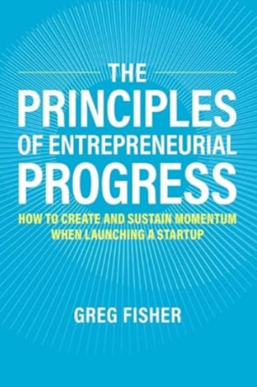**中文书名：****《创业进步原则：如何在启动企业时创造和维持动能》**

**英文书名：*The Principles of Entrepreneurial Progress: How to Create and Sustain Momentum When Launching a Startup***

**作 者：Greg Fisher**

**出 版 社：Oxford University Press**

**代理公司：ANA/Jessica Wu**

**页 数：200页**

**出版时间：2025年1月**

**代理地区：中国大陆、台湾**

**审读资料：电子稿**

**类 型：经管**

**内容简介：**

创业过程复杂、充满不确定性和风险，几乎不可能制定出明确的成功公式。然而，《创业进步原则》一书中，商学院教授兼企业家格雷格·费舍尔将创业拆分为十二条具体、可操作且易于理解的原则。这些原则适用于各种创业项目，从高增长的风险投资技术企业到自筹资金、增长较慢的生活方式型新企业。

费舍尔通过引人入胜的故事和例子来阐明每个原则，提炼出易于理解的研究成果，并描述如何在实践中实施这些原则。书中汇聚了数十年的专业知识和实践智慧，为创业者提供了一个基于证据的实用指南，以在他们的创业旅程中取得的实质性进展。

**作者简介：**

**格雷格·费舍尔（Greg Fisher）**是印第安纳大学凯利商学院的创业教授。他教授战略和创业课程，在印第安纳大学、华盛顿大学和戈登商业科学学院获得多项教学奖项。2014年，他入选“40位40岁以下杰出商学院教授”，2016年和2022年被《诗人和商人》网站评为“最受欢迎的MBA商学院教授”。他的研究成果发表在顶级管理和创业期刊上，曾担任《商业视野》主编，并为《管理评论》担任副编辑。他还曾是《商业创业杂志》的现场编辑（2017-2020）。2018年，他获得了管理学院创业分会颁发的新兴学者奖。在进入学术界之前，他曾在南非德勤任特许会计师，并担任德勤南非的学习与发展高级经理，随后创办了培训解决方案公司Learninglab。2006年到2012年，他是《创业杂志》的专家撰稿人，撰写了60多篇特写文章。

**媒体评价：**

“在众多创业书籍中，没有一本能与此书相比！费舍尔提供了新的视角，以教育和娱乐的方式引导创业过程。务必认真研读！”

——马克·格鲁伯，合著《从哪里开始：发现最有价值市场机会的三步法》的教授

“在众多创业成功‘操作指南’中，费舍尔教授提供了根植于经验和学术严谨性的全新视角。他的原则为创业者、学生和教育者提供了一个结构化框架，以应对混乱的初创文化和现实的创业旅。”

——瑞贝卡·J·怀特，《看、做、重复：创业实践》的作者

“无论你是考虑创业、在现有组织中探索新企业的创立、支持创业发展，还是教授创业，这本书都是你需要的。如果创业像学习航海，这本书将帮助你理解航行中的潮流，从而用更少的阻力和能量（人力和资本）来航行。费舍尔是一个改变游戏规则的人。”

——约克·祖基，前高盛银行家及连续创业者

**感谢您的阅读！**

**请将反馈信息发至：版权负责人**

**Email**：**[Rights@nurnberg.com.cn](mailto:Rights@nurnberg.com.cn)**

安德鲁·纳伯格联合国际有限公司北京代表处

北京市海淀区中关村大街甲59号中国人民大学文化大厦1705室, 邮编：100872

电话：010-82504106, 传真：010-82504200

公司网址：[http://www.nurnberg.com.cn](http://www.nurnberg.com.cn/)

书目下载：<http://www.nurnberg.com.cn/booklist_zh/list.aspx>

书讯浏览：<http://www.nurnberg.com.cn/book/book.aspx>

视频推荐：<http://www.nurnberg.com.cn/video/video.aspx>

豆瓣小站：<http://site.douban.com/110577/>

新浪微博：[安德鲁纳伯格公司的微博_微博 (weibo.com)](https://weibo.com/1877653117/profile?topnav=1&wvr=6)

微信订阅号：ANABJ2002

